**Практический материал по теме**

**Neo4j. Практическая часть.**

Установите Neo4j. Загрузите демонстрационную базу данных «Киноленты». Выполните, используя язык запросов Cypher, следующие запросы:

1. Вывести имена всех людей в базе данных

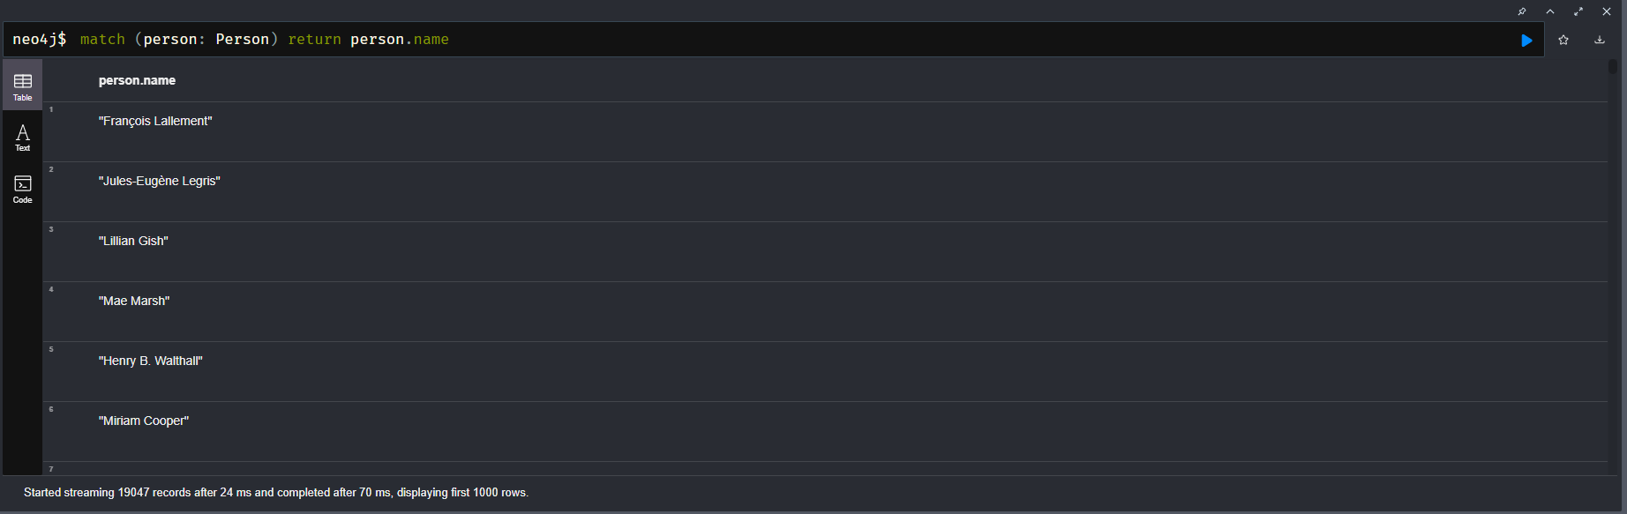

1. Вывести имена всех режиссеров. Исключить дублирование

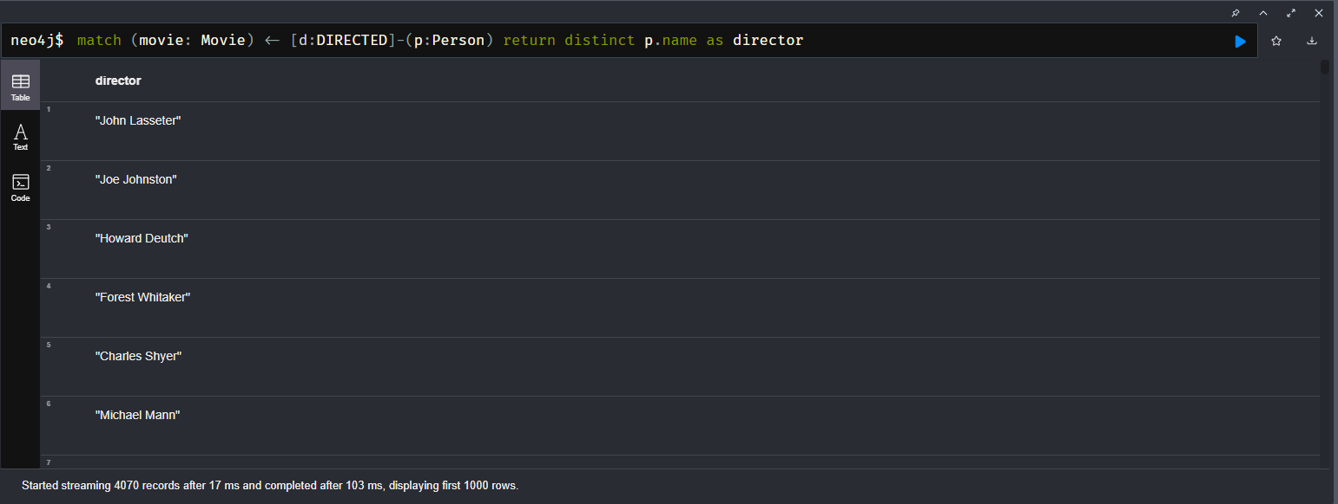

1. Вывести все роли, которые сыграл Том Хэнкс

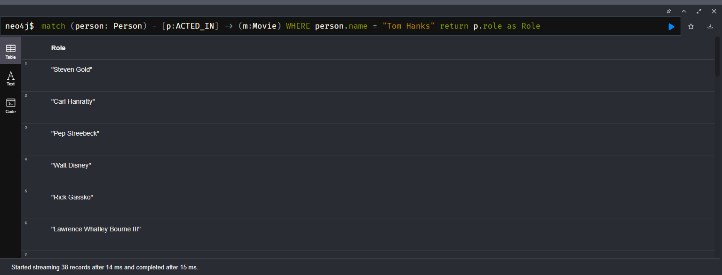

1. Вывести наименования фильмов, в которых Том Хэнкс играл, и наименование фильмов, которые снял как режиссер.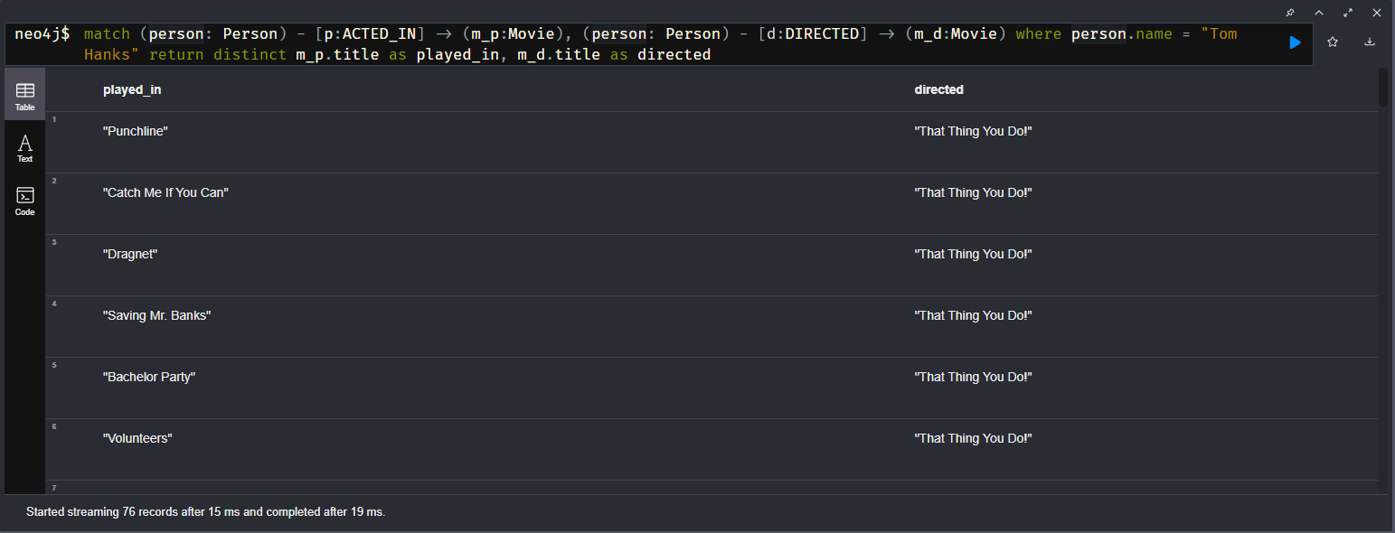
2. Вывести 5 фильмов с участием Тома Хэнкса в виде массива строк

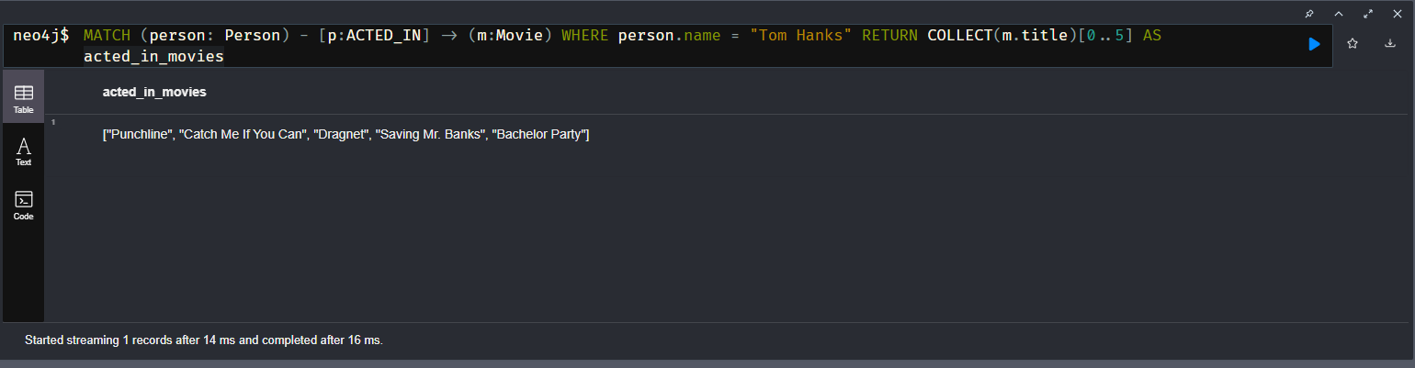

1. Вывести имена актеров моложе 1990 года рождения

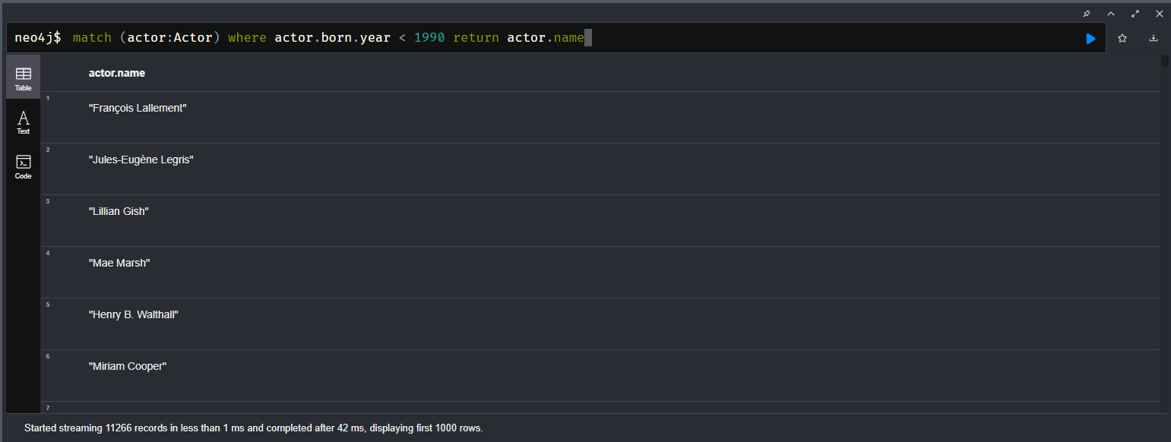

1. Вывести имена режиссеров, снявших всю серию фильмов Matrix  
   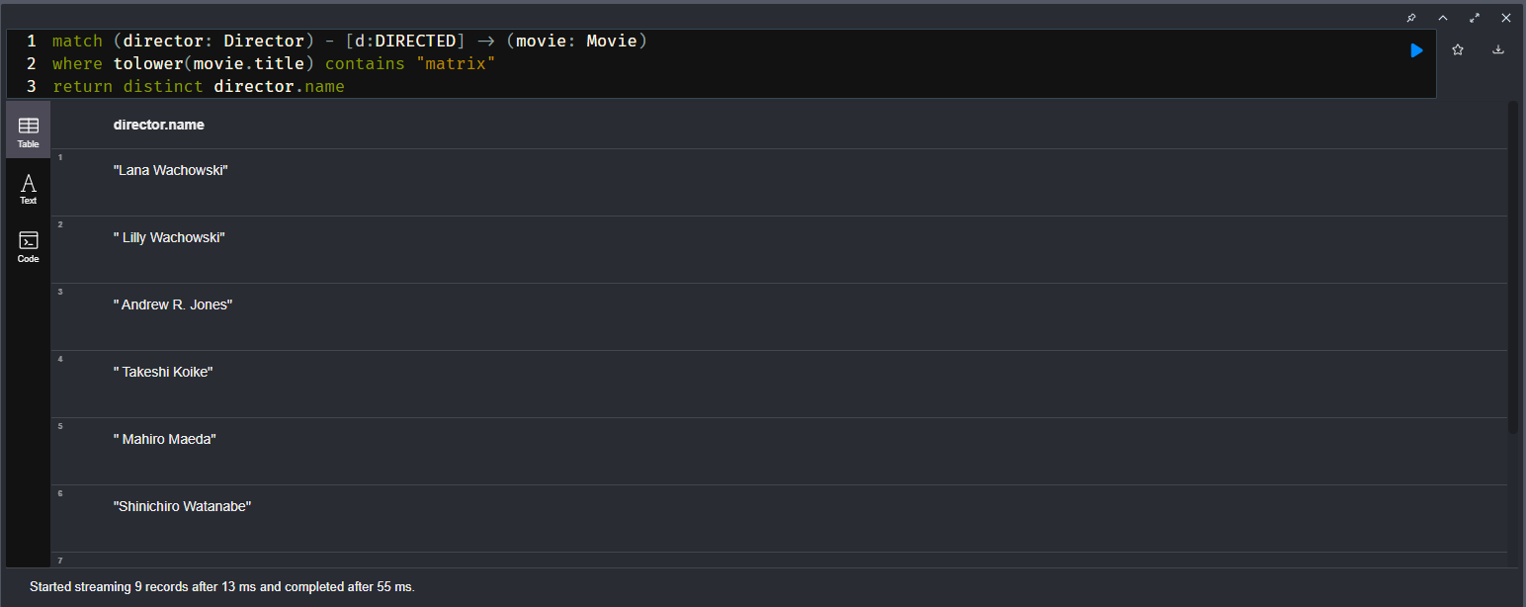
2. Вывести весь творческий коллектив, участвующий в создании фильма «Облачный атлас» с указанием имени и статуса участника.

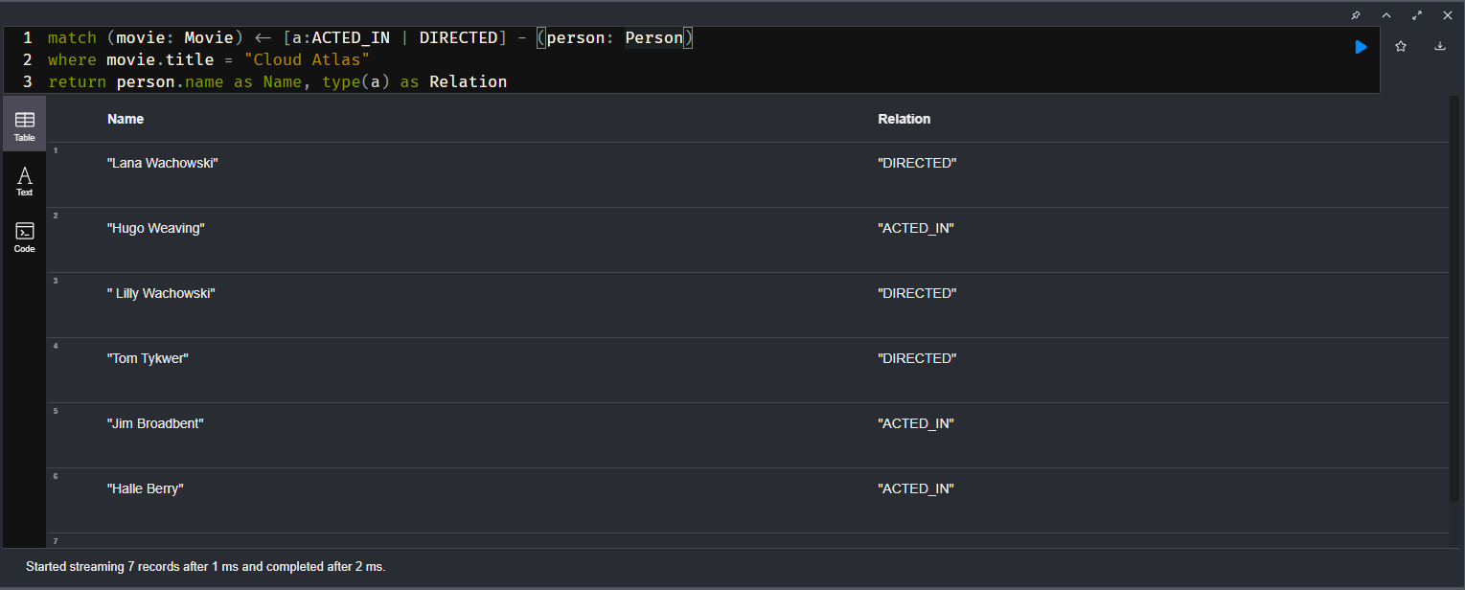

1. Выяснить снимались ли вместе Том Хэнкс и Мег Райан. Указать название фильма и роли, которые каждый актер сыграл.

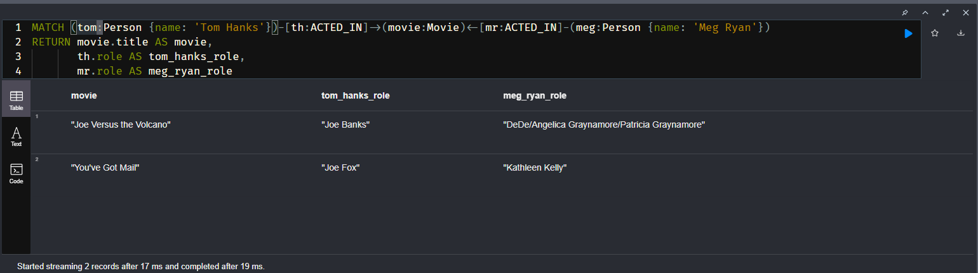

1. Вывести имена режиссеров и количество фильмов, которые они сняли с участием Тома Хэнкса

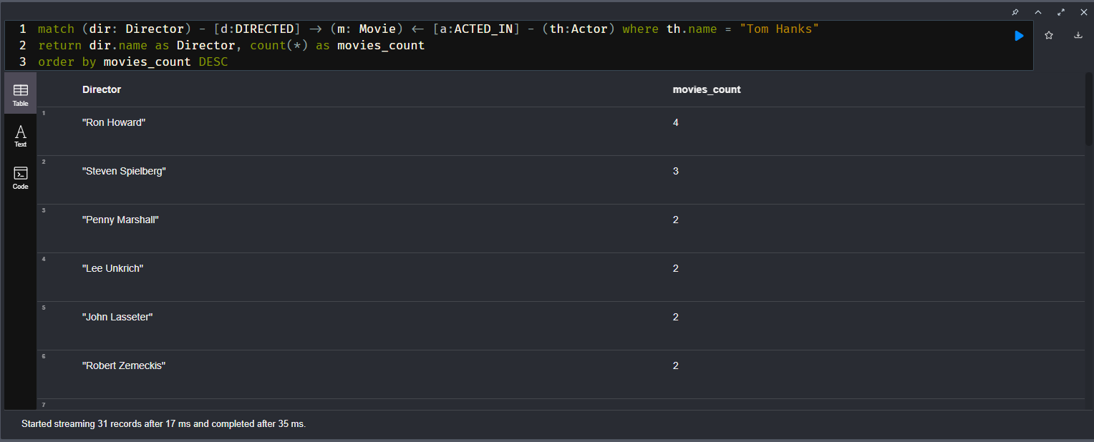

1. Вывести имена режиссеров, которые сняли более 3 фильмов с участием звезд (актеров, которые в своей жизни сыграли более 3 ролей)
2. (*) Вывести всех актеров, сыгравших роли докторов (с приставкой «Dr.»). В выводе указать имя актера, фильм и роль.

